**Log på hjemmearbejdsplads med SMS-kode:**

Hvis dit mobilnummer er kendt i vore systemer, kan du logge på med SMS-kode

I adresselinjen tastes: citrix.albertslund.dk.

Indtast brugernavn og adgangskode og tryk ”Log ind”

Adgangskoden er den du bruger når du logger på din PC på arbejdet.

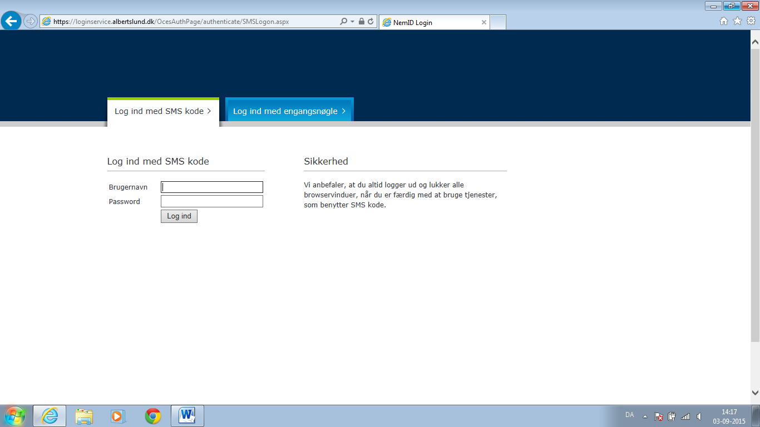

Indtast den 6 cifrede nøgle du har modtaget som SMS på din telefon og tryk ”Log ind”



Indtast password/adgangskode. Tryk ”Log on

Adgangskoden er den du bruger når du logger på din PC på arbejdet.

Er du i tvivl om du har tastet adgangskoden rigtigt, kan du trykke på ”øjet”.

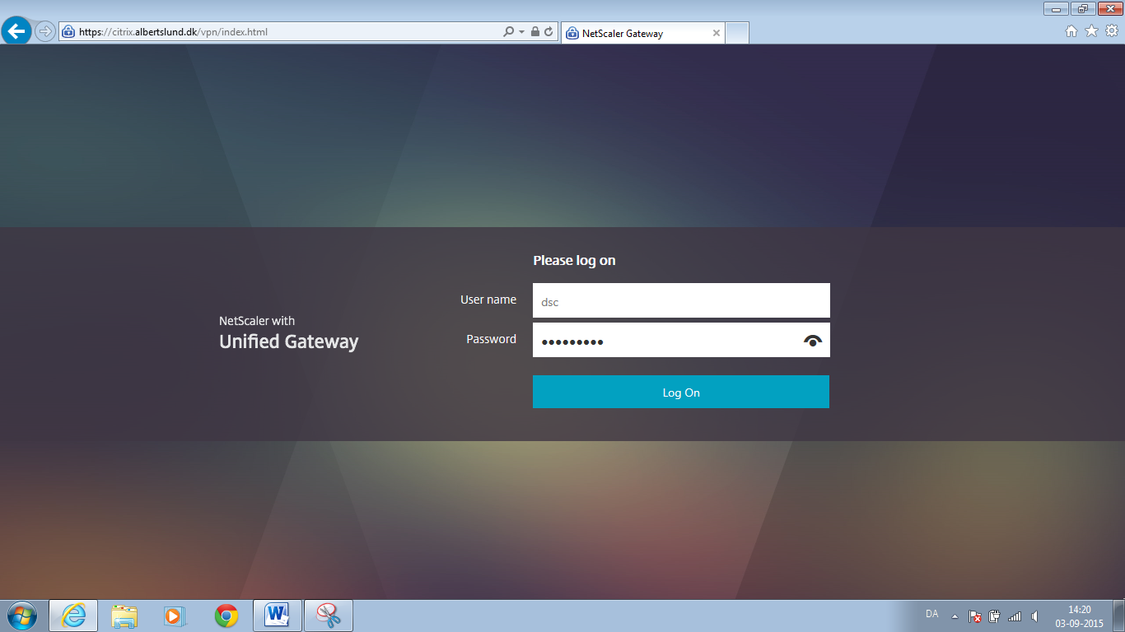

Du har nu mulighed for at starte dine favoritprogrammer!

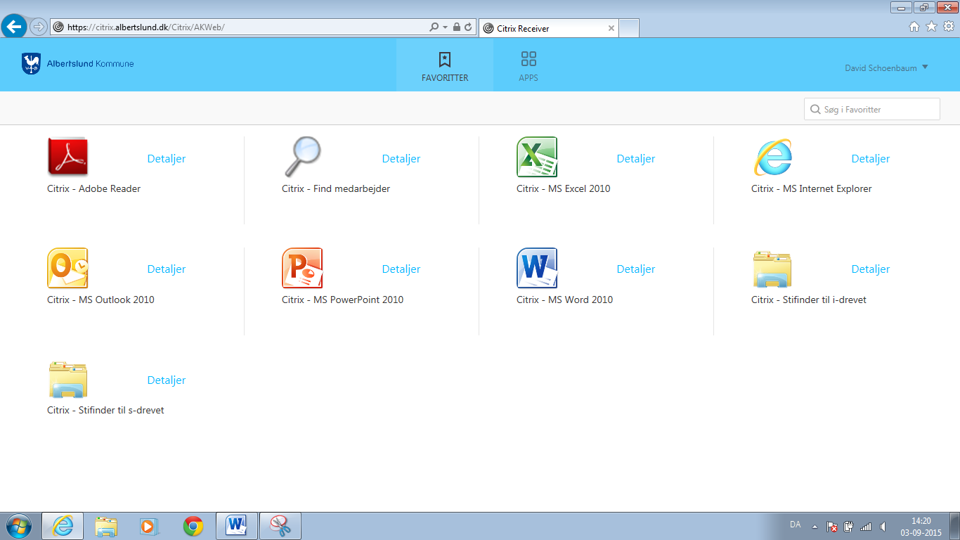

**Tilføje programmer til favoritter:**

Ønsker du at tilføje yderligere programmer til dine favoritter, skal du klikke op Apps.

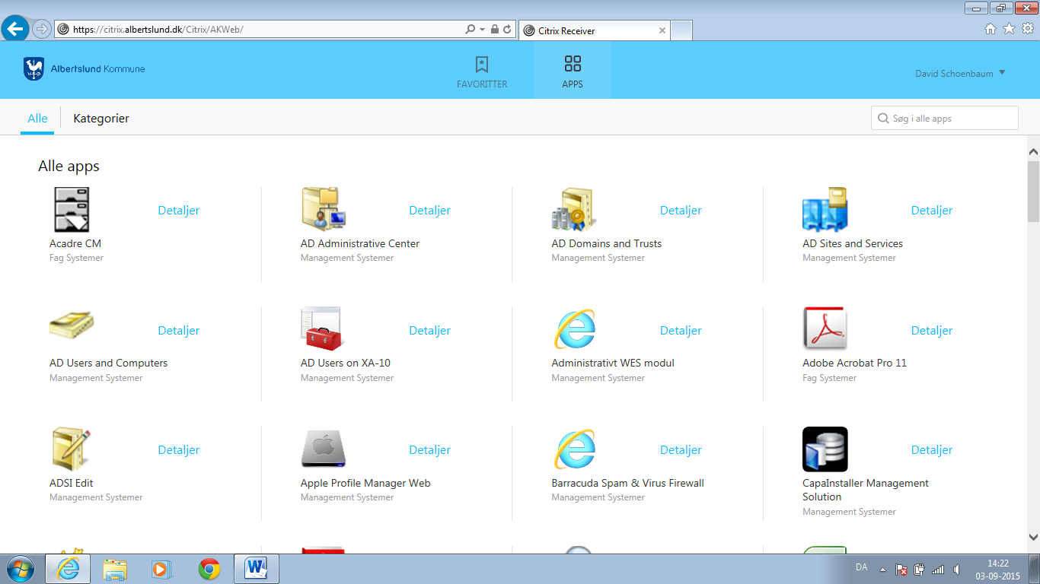

Klik på detaljer, og vælg ”Tilføj til favoritter”

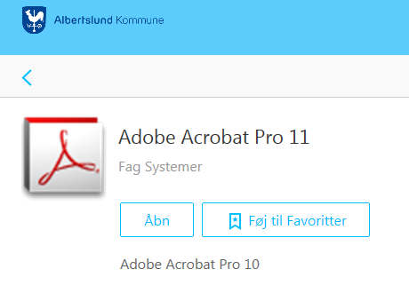

Programmet er nu tilføjet dine favoritter.

**Visning i kategorier.**

Ønsker du at se dine valgmuligheder i kategorier, trykker du blot på ”Kategorier”

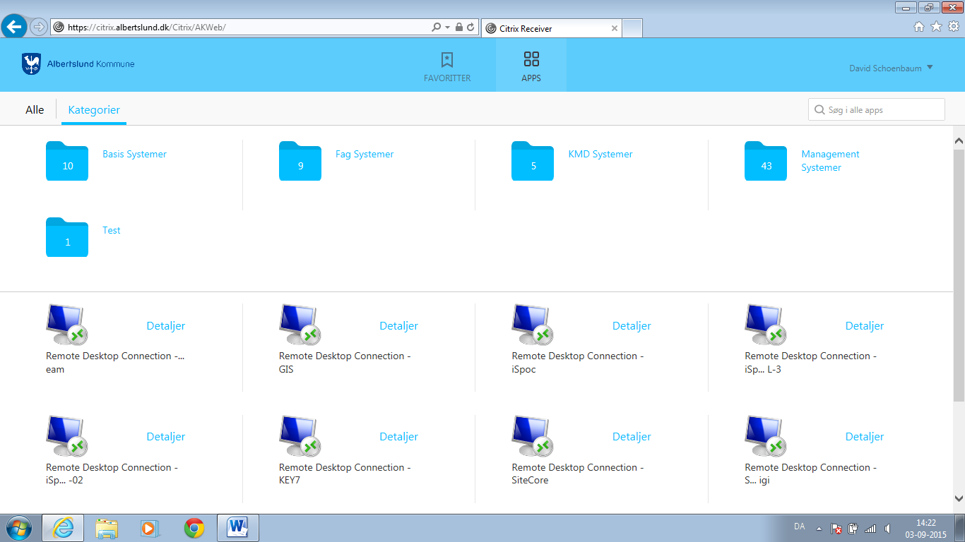

**Eksempel på visning af kategori: KMD systemer**

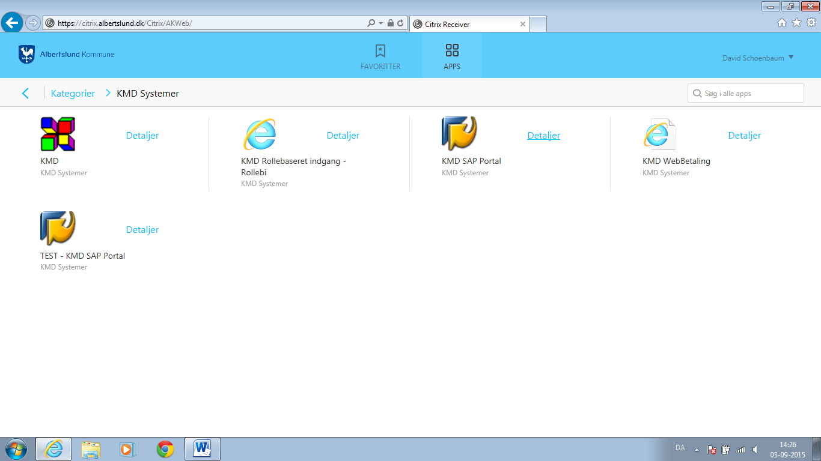

**Log af:**

Vælg ”Log af” i menuen ved dit navn

